**DIRECCIÓN GENERAL ADJUNTA DE ESTRATEGIA TECNOLÓGICA (DGAET)**

Control Electrónico de Contraprestaciones / CONEC II

Especificación de Caso de Uso

9018 - Consultar Análisis Riesgos

Versión 1.0

Fecha: 14/12/2016

Contenido

1. Histórico de Cambios 4

2. Introducción Consultar Análisis de Riesgos 5

3. Funcionalidad del Sistema: Consultar Análisis de Riesgos 5

3.1. Breve Descripción. 5

3.2. Contribución a los Requerimientos. 5

4. Diagrama de la Funcionalidad del Sistema 5

5. Actores Involucrados 6

6. Diagrama de Actividades 6

7. Precondiciones 7

7.1. <Precondición 1> Nombre de usuario y contraseña válidos. 7

7.2. <Precondición 2> Permisos. 7

7.3. <Precondición 3> Autenticación. 7

8. Flujo de Eventos 7

8.1. Flujo Básico 7

8.2. Flujos Alternos 9

8.2.1. Opcionales 9

8.2.1.1. AO01 Consultar reporte de servicio 9

8.2.2. Generales 9

8.2.2.1. AG01 Cancelar. 9

8.2.2.2. AG02 Cerrar sesión 9

8.2.3. Extraordinarios 10

8.2.4. De excepción 10

8.2.4.1. AE01 Consulta Sin Resultados. 10

8.3. Puntos de Extensión 10

8.4. Requerimientos Especiales 10

8.5. Pos Condiciones 10

8.5.1. <Pos condición 1> Resultados 10

8.5.2. <Pos condición 2> Consulta del análisis de riesgos. 11

9. Reglas de Negocio 11

10. Validaciones 11

10.1. V01 Validar campos obligatorios 11

10.2. V02 Validar tipo de dato 11

11. Criterios de Aceptación 11

12. Referencias 11

13. Firmas de Aprobación 12

1. Histórico de Cambios

|  |  |  |  |  |
| --- | --- | --- | --- | --- |
| **Versión** | **Comentario / Descripción** | **Responsable de Actualización** | **Fecha de Actualización** | **Estado del Documento** |
| 0.1 | Elaboración del documento | Michele Nataly Macías Calderón | 06/12/2016 | Elaborado |
| 0.1 | Entrega del documento | Michele Nataly Macías Calderón | 09/12/2016 | Entregado |
| 0.2 | Actualización de calidad | Michele Nataly Macías Calderón | 13/12/2016 | Actualizado |
| 1.0 | Cierre del documento | Michele Nataly Macías Calderón | 14/12/2016 | Cerrado |

|  |  |
| --- | --- |
| **Firma del responsable de última actualización** | **Rúbrica** |
|  |  |

1. Introducción Consultar Análisis de Riesgos

El presente documento especifica cada uno de los requerimientos funcionales identificados para el desarrollo de Control Electrónico de Contraprestaciones “CONEC II”. Los requerimientos funcionales expresan lo que hace la solución tecnológica. Específicamente, los requerimientos funcionales describen cuáles son las entradas y salidas de la solución, y como serán convertidas esas entradas en salidas.

1. Funcionalidad del Sistema: Consultar Análisis de Riesgos
   1. Breve Descripción.

Permite al usuario de la DPE y de la DGSS, buscar y consultar, los antecedentes de análisis de riesgos de los servicios.

* 1. Contribución a los Requerimientos.

| **No.** | **Necesidad del Usuario** | **Característica del Producto** | **Funcionalidad del sistema** |
| --- | --- | --- | --- |
| FUNC-DPE-004 | Consultar los antecedentes de análisis de riesgos, de los servicios. | El sistema permitirá al usuario consultar los antecedentes de Análisis de Riesgos. | 9018 - Consultar Análisis de Riesgos. |
| FUNC-DGSS-031 | Consultar el Análisis de Riesgos vigente para el ingreso de una solicitud de servicios de seguridad. | El sistema permitirá al usuario consultar el Análisis de Riesgos vigente para el ingreso de una solicitud de servicios de seguridad. | 9018 - Consultar análisis de Riesgos. |

1. Diagrama de la Funcionalidad del Sistema

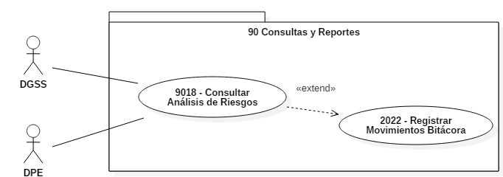

1. Actores Involucrados

| **No.** | **Nombre** | **Descripción** |
| --- | --- | --- |
| 1 | DGSS | Se encarga de la consulta de los antecedentes de análisis de riesgos de los servicios.  Nota: Los roles de los usuarios de la DGSS se encuentran descritos en el documento del diagrama conceptual de solución tecnológica. |
| 2 | DPE | Se encarga de consultar los antecedentes de análisis de riesgos de los servicios.  Nota: Los roles de los usuarios de la DPE se encuentran descritos en el documento del diagrama conceptual de solución tecnológica. |

1. Diagrama de Actividades

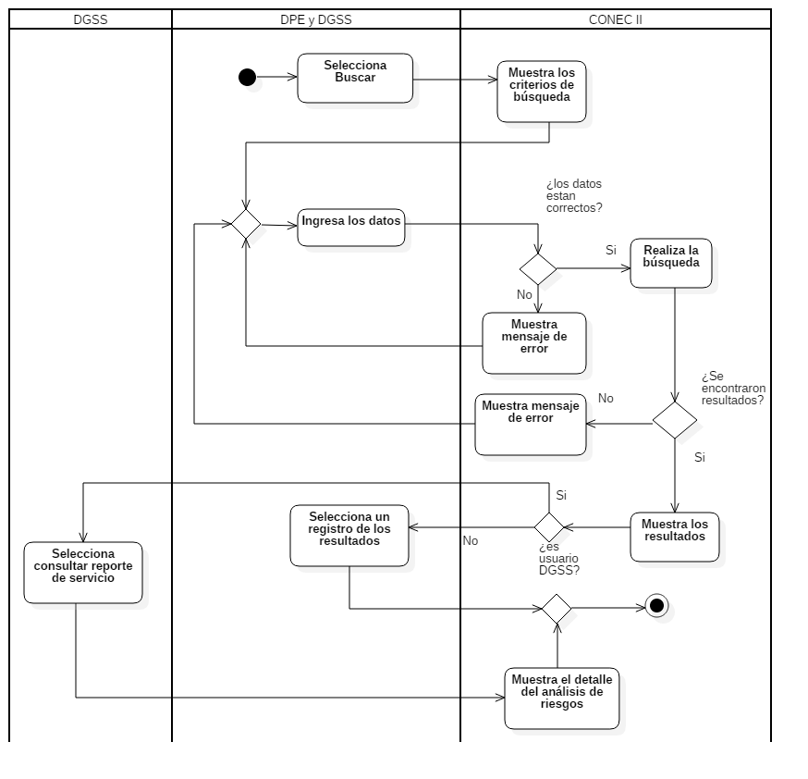

1. Precondiciones

Las precondiciones que deben existir para que esta funcionalidad se ejecute son las siguientes:

* 1. <Precondición 1> Nombre de usuario y contraseña válidos.

El usuario de la DPE y DGSS debe contar con un nombre de usuario y contraseña válidos.

* 1. <Precondición 2> Permisos.

El usuario DPE y DGSS debe contar con los permisos para consultar análisis de riesgo, dependiendo del rol.

* 1. <Precondición 3> Autenticación.

El usuario de la DPE o DGSS debe estar autenticado dentro del sistema.

1. Flujo de Eventos
   1. Flujo Básico

| **No.** | **Actor** | **Descripción de la acción** |
| --- | --- | --- |
| 1 | DGSS /DPE. | Selecciona consulta de Análisis de riesgos. |
| 2 | CONEC II. | Muestra los criterios de búsqueda del análisis de riesgo:   * Fecha de levantamiento (Fecha en la que se realiza el análisis de riego). * Fecha de Elaboración. * Fecha de entrega. * RFC * Cliente * Nombre de instalación   Muestra las opciones:   * Buscar. * Cancelar. |
| 3 | DGSS/DPE. | De acuerdo a la opción seleccionada, continua como sigue:   * Si Ingresa los datos para la búsqueda y selecciona la opción buscar, continua en el flujo básico. * Si selecciona Cancelar, ver flujo **AG01 Cancelar.** |
| 4 | CONEC II. | Efectúa las validaciones **V01, V02,**   * Si no cumple con todas las validaciones, muestra los campos que no cumplen con la validación en color rojo y mostrara mensaje de acuerdo a la validación. Continúa en el paso 2 del flujo básico. |
| 5 | CONEC II. | Si cumple con las validaciones, realiza la búsqueda.   * Si se encontraron resultados, continua en el flujo básico. * En caso contrario. Ver flujo **AE01 consulta sin resultados**. |
| 6 | CONEC II. | Muestra la lista de resultados, ordenados por el folio, las fechas de levantamiento y elaboración.   * Folio. * Fecha de levantamiento. * Fecha de elaboración. * Fecha de Entrega * Número de Células. * Cliente * Nombre de instalación. * Dirección (Calle, Número exterior, Número interior, Colonia, Municipio, Entidad Federativa, Código Postal).   Muestra las opciones:   * Consultar reporte, en cada resultado. * Cancelar, ver flujo **AG01 Cancelar**.   Nota: la opción **Consultar reporte,** sólo se muestra para el usuario de la DGSS. |
| 7 | DGSS. | De acuerdo a la opción seleccionada, continua como sigue:   * Si selecciona Consultar reporte, ver flujo **AO01 Consultar reporte de servicio.** * Si selecciona Cancelar, ver flujo **AG01 Cancelar.** |
| 8 | DPE/DGSS. | Si el usuario cierra sesión en cualquier paso del flujo básico o alterno, continua con el flujo **AG02 Cerrar sesión.** |
| 9 |  | Fin del flujo básico. |

* 1. Flujos Alternos
     1. Opcionales
        1. AO01 Consultar reporte de servicio

| **No. Paso** | **Actor** | **Descripción de la acción** |
| --- | --- | --- |
| 1 | CONEC II. | Muestra el reporte de servicio del análisis de riesgo.  Muestra la opción:   * Cerrar.   Consultar el caso de uso **9015 consultar reporte de servicio**. |
| 2 | DGSS. | Si oprime cerrar, cierra el reporte de servicio de análisis de riesgo y pasa al flujo básico del paso 2. |
| 3 | DGSS. | Si el usuario cierra sesión en cualquier paso del flujo básico o alterno, continua con el flujo **AG02 Cerrar sesión.** |
| 4 |  | Fin del flujo opcional. |

* + 1. Generales
       1. AG01 Cancelar.

| **No. Paso** | **Actor** | **Descripción de la acción** |
| --- | --- | --- |
| 1 | DGSS/DPE. | Selecciona la opción cancelar. |
| 2 | CONEC II. | No ejecuta ninguna acción y regresa al flujo básico. |
| 3 |  | Fin del flujo general. |

* + - 1. AG02 Cerrar sesión

| **No. Paso** | **Actor** | **Descripción de la acción** |
| --- | --- | --- |
| 1 | CONCEC II. | Muestra mensaje “¿Esta seguro que desea cerrar la sesión?” y las opciones   * Sí * No |
| 2 | DPE/DGSS. | De acuerdo a la opción seleccionada:   * Da clic en Sí, continua con el flujo * Da clic en No, continua con la sesión activa. |
| 3 | CONEC II. | Cerrar sesión muestra mensaje “Sesión Finalizada” y regresa a pantalla de acceso. |
| 4 |  | Fin de flujo general |

* + 1. Extraordinarios

No aplica para esta funcionalidad del sistema.

* + 1. De excepción
       1. AE01 Consulta Sin Resultados.

|  | **Actor** | **Descripción de la acción** |
| --- | --- | --- |
| 1 | CONEC II. | Despliega el mensaje “No se encontraron resultados de la búsqueda”.  Además, la opción:  “Aceptar”. |
| 2 | DGSS/DPE. | Selecciona la opción “Aceptar” y regresa al paso **2** del flujo básico. |
| 3 |  | Fin del flujo de excepción. |

* 1. Puntos de Extensión

Esta funcionalidad contiene un extend con el **CU** **2022 – Registrar Movimientos Bitácora.**

* 1. Requerimientos Especiales

No aplica para esta funcionalidad del sistema.

* 1. Pos Condiciones
     1. <Pos condición 1> Resultados

Muestra la lista de resultados que coincidan con los criterios de búsqueda ingresados.

* + 1. <Pos condición 2> Consulta del análisis de riesgos.

Muestra el detalle del análisis de riesgos seleccionado de la lista de resultados. Y en el caso del usuario de la DGSS permite la consulta del detalle mediante el caso de uso **9015 Consultar reporte de servicio**.

1. Reglas de Negocio

No aplica para esta funcionalidad del sistema.

1. Validaciones
   1. V01 Validar campos obligatorios

La búsqueda se puede realizar con o sin filtros de búsqueda.

* 1. V02 Validar tipo de dato

|  |  |  |  |  |
| --- | --- | --- | --- | --- |
| **No.** | **Campo** | **Tipo** | **Longitud** | **Observaciones** |
| 1 | Fecha de levantamiento. | Fecha | 10 | Formato dd/mm/aaaa. |
| 2 | Fecha de elaboración. | Fecha | 10 | Formato dd/mm/aaaa. |
| 3 | Fecha de entrega | Fecha | 10 | Formato dd/mm/aaaa. |
| 4 | Número de células | Numérico | 2 | Solo acepta valores numéricos. |
| 5 | RFC | Alfanumérico | 13 | Se considera de longitud 12 para personas físicas y de 13 para personas morales. Incluyendo la homoclave. |
| 6 | Solicitante. | Alfanumérico | 100 | Indica el nombre de la empresa. |
| 7 | Nombre de instalación | Alfanumérico | 100 |  |
| 8 | Dirección | - | - | Se obtendrá de SEPOMEX. |

1. Criterios de Aceptación

FUNC-DGSS-031 - Validar que el sistema permita consultar el análisis de riesgos vigente.

FUNC-DPE-004 - Validar que el sistema permita consultar los antecedentes de análisis de riesgos.

1. Referencias

|  |  |  |
| --- | --- | --- |
| **No.** | **Título del documento** | **Organización** |
| 1 | Diagrama Conceptual de la Solución Tecnológica (DiaConcepSolTecCONECII.docx). | SEGOB |
| 2 | Requerimientos de la Solución Tecnológica (ReqSolTecCONECII.docx). | SEGOB |
| 3 | Glosario de Términos. (GlosarioTer_CONECII.docx). | SEGOB |
| 4 | Modelo de Flujo de Negocios. (ModFlujoNeg_CONECII.docx). | SEGOB |
| 5 | Catálogo de regla de negocio (CatRegNeg_CONECII.docx) | SEGOB |

1. Firmas de Aprobación

|  |  |  |
| --- | --- | --- |
| Comisario Jefe  Oscar Alberto Margain Pitman  Director General de Administración |  | Inspector  Julio Alberto González Cárdenas  Director de Tecnologías de Información y Comunicaciones |
| Subinspectora  Martha López Pelcastre  Subdirectora de Soluciones de Tecnologías de Información |  | Subinspector  Ángel Rogelio López Gutiérrez  Subdirector de Estrategia Digital y Seguridad de la Información |
| Oficial  Jesús Bravo Clavellina  Jefe de Departamento de Diseño de Soluciones |  |  |

|  |  |  |
| --- | --- | --- |
| José Luis Ramírez Hernández  Director de Gestión de Tecnologías de la Información SEGOB |  | Saúl Torres García  Subdirector de Desarrollo y Mantenimiento de Soluciones Móviles, Ágiles e Inteligencia de Negocio SEGOB |
| Juan Manuel López Sánchez  Gerente de Proyecto INDRA |  | Ricardo Márquez Ruiz  Administrador de Proyecto INDRA |

**Aprobación de caso de uso por la DPE**

|  |  |  |
| --- | --- | --- |
| Inspector  Isaías Corona Álvarez  Director de Proyectos y Evaluación |  | Subinspectora  Sandybel Servín Durán  Subdirectora de Atención a los Servicios |

**Aprobación de caso de uso por la DGSS**

|  |  |  |
| --- | --- | --- |
| Comisario Jefe  Marco Tulio López Escamilla  Director General de Servicios de Seguridad |  | Inspector Jefe  Daniel Quintero Chávez  Director General Adjunto de Despliegue Operativo Centro |
| Inspector Jefe  Pablo Duarte Estrada  Director General Adjunto de Despliegue Operativo Foráneo Noreste Pacifico |  | Inspector Jefe  Arturo Michelet Hernández Flores  Director General Adjunto de Operativo Foráneo Sur |
| Inspector  Jorge García Arias  Encargado de la Dirección de Despliegue Operativo Foráneo Norte |  | Inspector  Gabriel López Ávila  Director de Planes y Programas |

|  |  |  |
| --- | --- | --- |
| Subinspectora  Sandra Estrada Esquivel  Subdirectora de Despliegue Operativo Centro |  | Subinspectora  Isabelina Cruz Maya  Subdirectora de Despliegue Operativo Foráneo Noreste Pacifico |
| Subinspector  Luis Alberto Calvillo Galván  Subdirector de Despliegue Operativo Foráneo Sur |  | Subinspectora  Marisela Gómez Vázquez  Subdirectora de Escoltas |

**Aprobación de caso de uso por la DAR**

|  |  |  |
| --- | --- | --- |
| Inspector  Juan Carlos Soto Lazo  Encargado de la Dirección de Análisis de Riesgo |  | Subinspector  José Ramón Ramírez Suárez  Subdirector de Análisis de Riesgo |